Hiroshimadagen den 6. august 2019
Debatmøde om faren for atomkrig på Dokk1 kl. 19
Mindeevent for atomkrigens ofre kl. 21:30
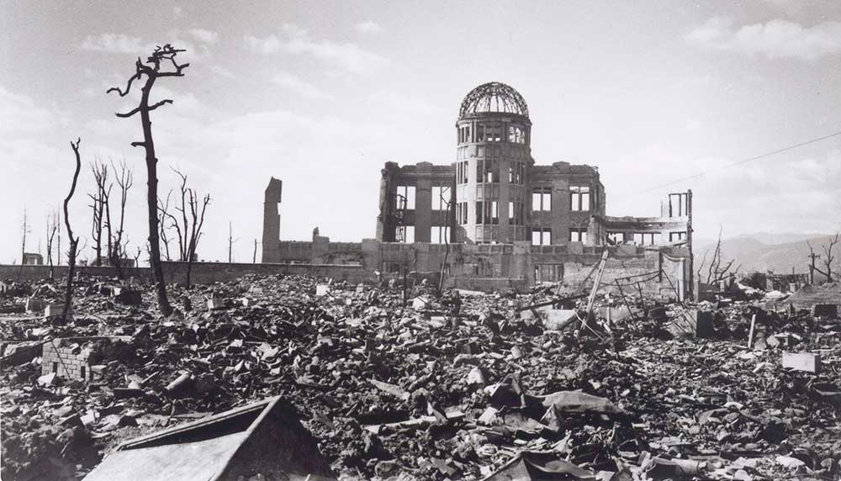
Den 6. august er det 74 år siden Hiroshima blev udslettet med en atombombe.
Siden har verden levet med frygten for og truslen om udslettelse i en atomkrig.
Derfor arrangerer Århus mod Krig og Terror debatmøde og Mindeevent.
Faren for en atomkrig vokser i øjeblikket med USA's opsigelse af INF-aftalen om forbud mod mellemdistanceraketter på land og opsigelsen af atomaftalen med Iran.
Optrapningen af konflikten med Rusland gør situationen dødsensfarlig. Et enkelt tryk på den røde knap kan få fatale konsekvenser for hele menneskeheden.
FN har i juli 2017 vedtaget en traktat om forbud mod atomvåben. Danmark stemte imod forbuddet. Danmark vil ikke tilslutte sig traktaten af hensyn til NATO’s strategi, som bygger på brug af atomafskrækkelse og muligheden for at være de første, der bruger atomvåben.
Missilskjoldet og USA’s udvikling af nye taktiske atomvåben kan give det indtryk, at en begrænset atomkrig er mulig, men de såkaldte 'mini-nukes' har en slagkraft der langt overstiger bomberne, der blev kastet i 1945 over Hiroshima og Nagasaki.
På begge sider tror man modstanderen kan finde på at bruge atomvåben. Man er derfor i alarmberedskab og en lille fejlvurdering kan udløse en katastrofe.
Danmark bidrager til optrapning af konflikten både politisk og militært. Det er en vanvittig strategi. I stedet skal Danmark bakke op om FN og arbejde for internationale nedrustningsaftaler og tillidsskabende kontakter.
Sig ja til FN’s forbud mod atomvåben - Stop atomtruslen.
Hiroshimadagen den 6. august
Vær aktiv for freden - deltag i fredsbevægelsens aktiviteter.
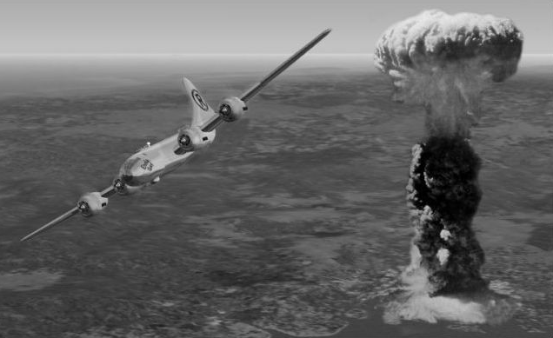
6. august kl. 19. Debatmøde på Dokk1 i Aarhus om forbud mod Atomvåben.
Kom og vær med til at diskutere, hvad vi kan gøre for at undgå en atomkrig.
6. august kl. 21:30. Vi mindes ofrene for atombomberne over Hiroshima og Nagasaki i 1945 med lysende lotusblomster.
20. september. FN’s fredsdag markeres i Dome of Visions på Aarhus Havn kl. 19 til 21.
Oplæg og debat ved fredsforskeren Jan Øberg.
Lørdag den 26. oktober. Fredsfestival på Huset Trøjborg, Kirkegårdsvej 53, 8000 Aarhus C, kl. 11 til 19.
Krig og klima. Debat om krige og oprustnings skadevirkninger på miljøet.

Støt fredsbevægelsen. Sammen må vi bringe politikerne til fornuft og ændre Danmarks krigeriske og farlige politik.
Århus mod Krig og Terror. Kontaktperson Helge Ratzer, tlf. 20 47 96 99.
Følg os på Facebook: https://www.facebook.com/aarhusmodkrigogterror
Støt Århus mod Krig og Terror på vores konto med reg. nr. 5073 konto. nr. 1464819.

